**账单v1.0**

中文名称：账单

英文名称：Bill

版本号：1.0

**需求分析**

* 能够记录账单，账单类型包括但不限于：支出、收入、转账、基金买入、基金卖出、基金分红、基金转换
* 所有类型的账单都有唯一确定该账单发生的日期和时间（以下划线标示），各类型账单数据如下：
* 支出：支出时间、支出科目、付款账户、币种、金额、优惠、原价（金额 + 优惠）、备注
* 收入：收入时间、收入科目、收款账户、币种、金额、备注
* 转账：转账时间、转出账户、转入账户、币种、转出金额、手续费、转入金额（转出金额 - 手续费）、备注
* 基金买入：基金、购买时间、付款账户、币种、实付、优惠、买入金额（实付 + 优惠）、确认日期、确认净值、手续费、确认金额（买入金额 – 手续费）、确认份额（确认金额 / 确认净值）、备注
* 基金卖出：基金、卖出时间、到账时间、确认净值、确认份额、手续费（确认净值 * 确认份额 – 实收）、收款账户、币种、实收、备注
* 基金分红：分红时间、基金、金额、是否再投资（默认否）、收款账户、币种、基金净值、增加份额（金额 / 基金净值）、备注
* 基金转换：转换时间、转出基金、转出份额、转出基金净值、转出金额（转出份额 * 转出基金净值）、手续费、转入基金、转入份额、转入基金净值、转入金额（转入份额 * 转入基金净值）、退补账户（多退少补）、币种、退补金额（转出金额 – 转入金额）（正值表示退款，负值表示补款）、实际金额（用于修正退补金额，一般等于退补金额）、备注
* 能够使用密码、图案、指纹、面部等方式限制访问
* 能够删改账单
* 能够按月或按日查看账单
* 能够按年或按月或按日查看总收支
* 可记录多个币种、多个账户的账单
* 能够对账户、币种、科目进行增删改
* 账户不需具有所有币种，对不具有的币种，初值为0
* 能够查看某个账户的各币种余额
* 能够查看某个币种在各账户的余额
* 能够通过时间范围、账单类型、账户、科目、币种、金额范围、备注中的关键词等部分或全部条件搜索账单
* 能够导入账单数据，能够按时间范围导出账单数据，备份账单数据

术语解释：

* 币种：由用户定义或世俗约定的需要记录的数值的单位，如人民币、积分
* 基金：以“（基金编号）基金名称”构成
* 金额：以币种为单位的数值，保留两位小数
* 科目：描述账单产生原因的分类短语，以“主分类”或“主分类/副分类”构成
* 账户：记录各币种数值的集合

**概要设计**

模块划分：

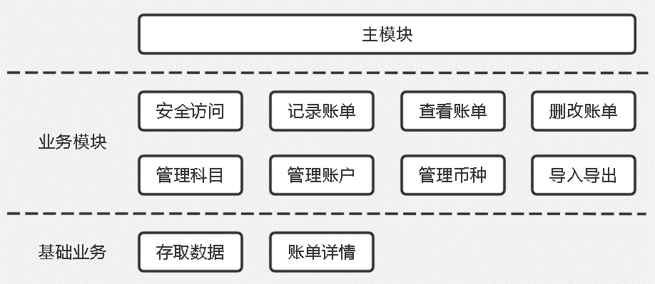

模块功能：

* 主模块：调度各模块进行工作

业务模块：

* 安全访问：使用安全项（密码、图案、生物识别等）进行用户验证、设置安全项
* 记录账单：记录各类型账单数据
* 查看账单：按需求查看各类型账单、显示总收支、搜索账单
* 删改账单：删除、修改各类型账单数据
* 管理科目：增删查改收支科目
* 管理账户：增删查改账户、按需求查看余额
* 管理币种：增删查改币种
* 导入导出：按需求导入导出账单数据，备份数据

基础业务：

* 存取数据：存取软件数据（在“安全访问”模块操作后才可使用）
* 账单详情：添加或展示各类型账单数据

模块流程：

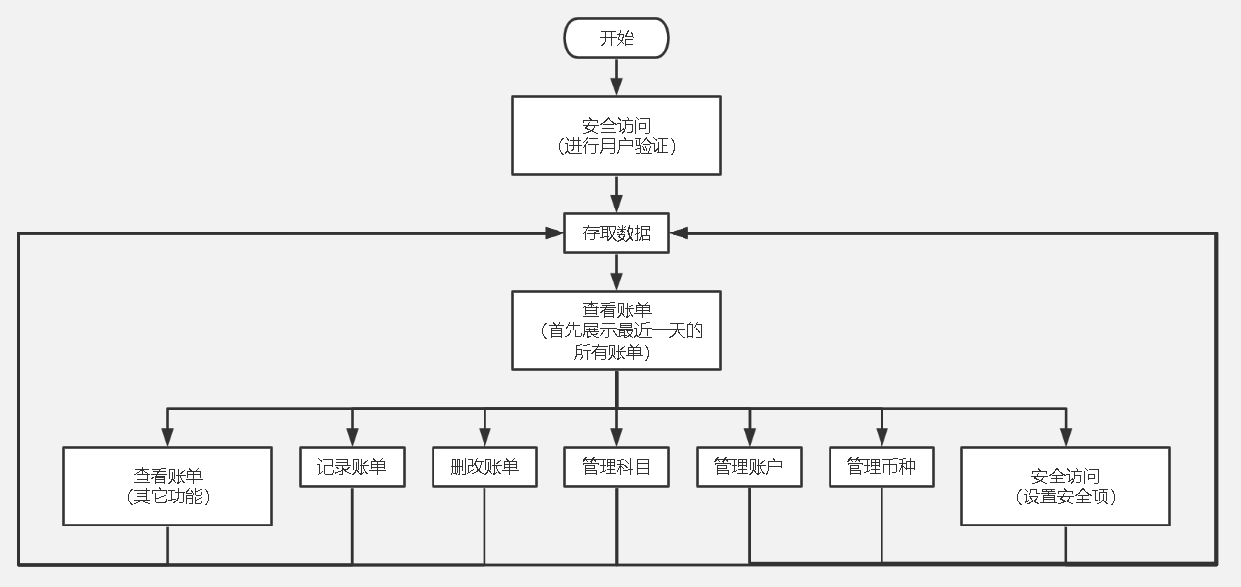

**详细设计**

模块功能设计：

基础业务：

* 存取数据
* 含有各类型账单数据实体类，科目、币种、账户等基础数据集。
* 存：
* 在“安全访问”模块执行后获取安全密钥。
* 建立密钥数据库（加密数据库），存入内部存储，其密钥采用安全密钥。
* 对账单数据按月划分建立加密数据库，每个数据库内按账单类型建立各数据表。各数据库存入外部存储，各数据库密钥存入密钥数据库。
* 基础数据集使用安全密钥加密后存入外部存储。
* 将安全密钥存入内部存储。
* 取：
* 使用安全密钥访问密钥数据库，获取月账单数据库的密钥，使用该密钥访问月账单数据库获取月账单数据。
* 使用安全密钥解密基础数据集加密数据文件，获取基础数据集。
* 其它各项程序运行中需使用或存取的数据。
* 账单详情
* 为“记录账单”、“查看账单”等模块提供账单数据详情的展示。
* 在需要时验证账单数据的合法性。

业务模块：

* 安全访问
* 提供安全项设置，在安全项设置后，于AndroidKeystore中生成安全密钥。
* 按如下流程执行，执行成功后将存入内存的密钥视为安全密钥。

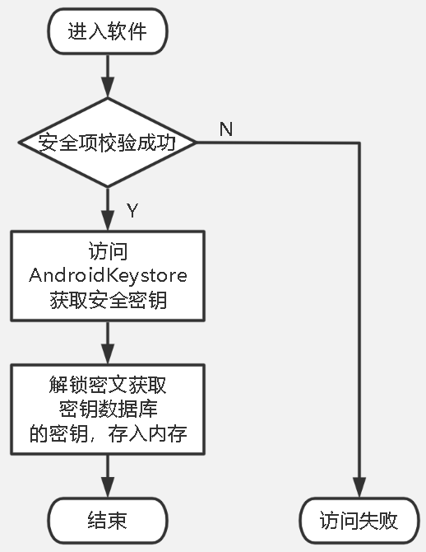

* 当软件正常退出时，修改密钥数据库的密钥（即软件内存中的安全密钥）。
* 记录账单
* 根据欲记录的账单类型调度“账单详情”模块打开相应的页面。
* 根据“账单详情”模块返回的数据，调度“存取数据”模块存储账单数据。
* 查看账单
* 按月或按日查看账单时，先调度“数据存取”模块获取指定月份或指定日所属月份的月账单数据，再按需展示账单概要数据列表。
* 按时间范围、账单类型、账户、科目、币种、金额范围、备注中的关键词等部分或全部条件在账单数据库中搜索账单，搜索结果以账单概要数据列表形式展示。
* 点击账单概要数据列表项后，通过调度“账单详情”模块展示账单详情数据。
* 按年或按月或按日显示总收支时，计算支出、收入、基金分红（未再投资）、基金转换（实际金额不为0）类型账单产生的收入与支出总和。
* 删改账单
* 在账单详情页删改账单时回调该模块。
* 删除：调度“存取数据”模块删除指定的账单数据。
* 修改：调度“存取数据”模块修改指定的账单数据。
* 管理科目
* 以二级列表形式展示所有收入科目、支出科目，一级列表为主分类短语，二级列表为其下的副分类短语。
* 增加、删除收支科目，删除主分类科目时连带删除其下的副分类科目，若有有关该科目的账单数据，则不允许删除，通过计数有关账单数量是否为0实现。
* 修改科目名称、科目主副级别。
* 账单数据使用某科目时，以该科目id值替代存取。
* 管理账户
* 以二级列表形式展示所有账户，一级列表为账户名称，二级列表为其下的币种及余额。
* 可筛选某币种，只展示有关该币种的账户余额。当增删改账户时，取消筛选。
* 增加、修改账户时，需对该账户下的币种进行增删，各币种对应初始余额需设置或修改，需至少含有一种币种。账户中未设置含有的币种，其初始余额视为0，但不会展示于账户数据中。
* 若有关于某账户下某币种的账单数据，则该账户下该币种不允许删除，该币种也会展示于账户数据中（即使该账户中未设置该币种），通过计数该账户下各币种有关账单数量是否为0来判断。
* 若有关于某账户的账单数据，该账户不允许删除，通过计数该账户下各币种有关账单数量是否都为0来判断。
* 账户包含某币种时，以该币种id值替代存取。
* 账单使用某账户时，以该账户id值替代存取。
* 管理币种
* 以列表形式查看所有币种。
* 允许增加、修改币种。
* 若有关于某币种的账单数据，该币种不允许删除，通过判断各账户下该币种有关账单数量是否都为0来判断。若删除了该币种，则删除所有账户下的该币种。
* 账单使用某币种时，以该币种id值替代存取。
* 导入导出
* 备份数据：将解密后的账单数据和基础数据集Base64编码后存入外部存储用户目录中。
* 导出数据：将指定时间范围的账单数据解密后，制为csv文件存入外部存储用户目录中。
* 导入数据：将指定路径的csv文件尝试解析并存入账单数据库，若解析失败则提示用户。

主模块：

* 主模块
* 合理提供业务模块入口。
* 软件启动时，若设定了安全项，则执行“安全访问”模块，否则跳过。

数据结构设计：

* 科目

分为支出科目与收入科目两部分数据，均以XML方式存储，形式如下：

<root>

<main

id="1"

name="主分类"

count="0">

<vice

id="2"

name="副分类"

count="0"/>

</main>

</root>

其中main标签表示为主分类，vice标签表示副分类。id、name、count属性分别代表科目id、名称短语、有关该科目的账单数量。

* 账户

以XML方式存储，形式如下：

<root>

<account

id="1"

name="账户名称"

count="0">

<type

id="1"

initVal="0.00"

nowVal="0.00"

count="0"/>

</account>

</root>

其中account标签表示账户，type标签表示该账户下的币种。account标签下的id、name、count属性分别代表账户id、账户名称、有关该账户的账单数量。type标签下的id、initVal、nowVal、count属性分别代表币种id、该账户下该币种初始余额、该账户下该币种当前余额、有关该账户下该币种的账单数量。

* 币种

以JSON数组方式存储，形式如下：

[

{

"id":1,

"name":"币种名称"

}

]

id、name属性分别代表币种id、币种名称。

* 密钥数据库（key_db）
* 月账单数据库密钥表（key_bill）

|  |  |  |  |
| --- | --- | --- | --- |
| 字段 | 类型 | 释义 | 备注 |
| month | 文本 | 月份，格式为“yyyyMM” | 主键 |
| key | 二进制数据 | 对应月账单数据库的密钥 | 非空 |

* 月账单数据库（bill_db）
* 账单数据索引（index）

|  |  |  |  |
| --- | --- | --- | --- |
| 字段 | 类型 | 释义 | 备注 |
| type_id | 整数 | 账单类型id | 联合主键之一 |
| data_id | 整数 | 账单id | 联合主键之一 |
| time | 文本 | 账单产生时间 | 格式为“yyyy-MM-dd HH:mm” |

字段“time”详细释义：

* 支出：支出时间
* 收入：收入时间
* 转账：转账时间
* 基金买入：购买时间
* 基金卖出：到账时间
* 基金分红：分红时间
* 基金转换：转换时间
* 支出（expenditure）（账单类型id：1）

|  |  |  |  |
| --- | --- | --- | --- |
| 字段 | 类型 | 释义 | 备注 |
| id | 整数 | 账单id | 主键；自增 |
| subject | 整数 | 支出科目id | 非空 |
| account | 整数 | 付款账户id | 非空 |
| type | 整数 | 币种id | 非空 |
| price | 文本 | 金额 | 精确到百分位 |
| discount | 文本 | 优惠 | 精确到百分位 |
| remark | 文本 | 备注 | 可空 |

* 收入（income）（账单类型id：2）

|  |  |  |  |
| --- | --- | --- | --- |
| 字段 | 类型 | 释义 | 备注 |
| id | 整数 | 账单id | 主键；自增 |
| subject | 整数 | 收入科目id | 非空 |
| account | 整数 | 收款账户id | 非空 |
| type | 整数 | 币种id | 非空 |
| price | 文本 | 金额 | 精确到百分位 |
| remark | 文本 | 备注 | 可空 |

* 转账（transfer）（账单类型id：3）

|  |  |  |  |
| --- | --- | --- | --- |
| 字段 | 类型 | 释义 | 备注 |
| id | 整数 | 账单id | 主键；自增 |
| out_account | 整数 | 转出账户id | 非空 |
| in_account | 整数 | 转入账户id | 非空 |
| type | 整数 | 币种id | 非空 |
| out_price | 文本 | 转出金额 | 精确到百分位 |
| charges | 文本 | 手续费 | 精确到百分位 |
| remark | 文本 | 备注 | 可空 |

* 基金买入（fund_purchase）（账单类型id：4）

|  |  |  |  |
| --- | --- | --- | --- |
| 字段 | 类型 | 释义 | 备注 |
| id | 整数 | 账单id | 主键；自增 |
| fund | 文本 | 基金 | 非空 |
| account | 整数 | 付款账户id | 非空 |
| type | 整数 | 币种id | 非空 |
| price | 文本 | 实付金额 | 精确到百分位 |
| discount | 文本 | 优惠 | 精确到百分位 |
| confirm_date | 文本 | 确认日期 | 格式为“yyyy-MM-dd” |
| net_val | 文本 | 确认净值 | 精确到万分位 |
| charges | 文本 | 手续费 | 精确到百分位 |
| remark | 文本 | 备注 | 可空 |

* 基金卖出（fund_sales）（账单类型id：5）

|  |  |  |  |
| --- | --- | --- | --- |
| 字段 | 类型 | 释义 | 备注 |
| id | 整数 | 账单id | 主键；自增 |
| fund | 文本 | 基金 | 非空 |
| sales_time | 文本 | 卖出时间 | 格式为“yyyy-MM-dd HH:mm” |
| net_val | 文本 | 确认净值 | 精确到万分位 |
| amount | 文本 | 确认份额 | 精确到百分位 |
| account | 整数 | 收款账户id | 非空 |
| type | 整数 | 币种id | 非空 |
| price | 文本 | 实收金额 | 精确到百分位 |
| remark | 文本 | 备注 | 可空 |

* 基金分红（fund_dividend）（账单类型id：6）

|  |  |  |  |
| --- | --- | --- | --- |
| 字段 | 类型 | 释义 | 备注 |
| id | 整数 | 账单id | 主键；自增 |
| fund | 文本 | 基金 | 非空 |
| price | 文本 | 分红金额 | 精确到百分位 |
| redo | 整数（布尔值） | 是否再投资 | 默认否 |
| account | 整数 | 收款账户id | 若再投资，则为空，否则非空 |
| type | 整数 | 币种id | 非空 |
| net_val | 文本 | 基金净值 | 精确到万分位；若再投资，则非空，否则为空 |
| remark | 文本 | 备注 | 可空 |

* 基金转换（fund_transfer）（账单类型id：7）

|  |  |  |  |
| --- | --- | --- | --- |
| 字段 | 类型 | 释义 | 备注 |
| id | 整数 | 账单id | 主键；自增 |
| out_fund | 文本 | 转出基金 | 非空 |
| out_amount | 文本 | 转出份额 | 精确到百分位 |
| out_net_val | 文本 | 转出基金净值 | 精确到万分位 |
| charges | 文本 | 手续费 | 精确到百分位 |
| in_fund | 文本 | 转入基金 | 非空 |
| in_amount | 文本 | 转入份额 | 精确到百分位 |
| in_net_val | 文本 | 转入基金净值 | 精确到万分位 |
| time_for_account | 文本 | 退补账户动账时间 | 格式为“yyyy-MM-dd HH:mm”；可空 |
| account | 整数 | 退补账户id | 对基金转换尾差多退少补 |
| type | 整数 | 币种id | 非空 |
| price | 文本 | 实际退补金额 | 精确到百分位；正值表示退款，负值表示补款 |
| remark | 文本 | 备注 | 可空 |